Муниципальное бюджетное дошкольное образовательное учреждение
«Большековалинский детский сад «Чишмэкей»
Высокогорского муниципального района Республики Татарстан»

Информационная справка
по проведенным мероприятиям в рамках Года родных языков и народного единства за
февраль 2021 года

ДОУ | Наименование мероприятия | Количество участников | Информация о мероприятии | Фото
Татарстан Республикасы Биектау муниципаль районының «Олы Кавал «Чишмэкей» балалар бакчасы» мәктәпкәчә белем бирү муниципаль бюджет учреждениесе | Эшчәнлек  1. “Татар халык авыз иҗаты”  2.Муса Җәлил –герой шагыйрь | 12  14 | Татар халык авыз таныштыру белән таныштыру Тел байлыгын атыру , татар халкының тел байлыгына, осталыгына соклану, горурлык хисләре тәрбияләү  Муса Җәлилнең иҗаты белән таныштыру. | 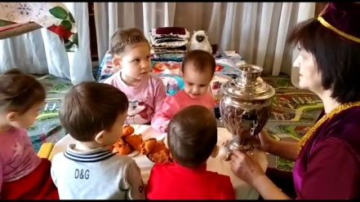  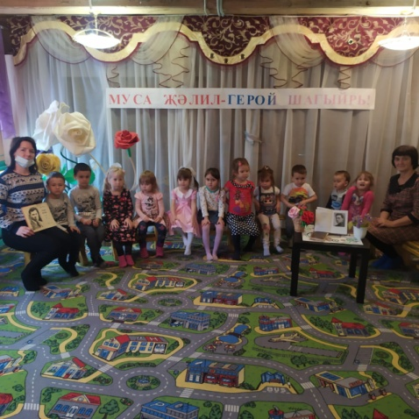
 | Уеннар :  -Үстерешле”Куык, кабар”, “Күрсәт әле үскәнем”, “Әбәк”,”Капчыкта нәрсә бар?”  -Дидактик “Курчак төшке аш ашый”, “Үз парын тап”, “Яңа курчак”, “Күбрәк, азрак” | 1 | Уеннарны рус һәм татар телендә уйнала. Уеннар уйнаганда сөйләм телен активлаштыру,үстерү яңа сүзләр белән баету, дөрес сүзләр белән җавап бирергә өйрәтү, тапкырлыгын, сүз осталыгын үстерү  Дуслык, татулык,ярдәмләшү хисе тәрбияләү | 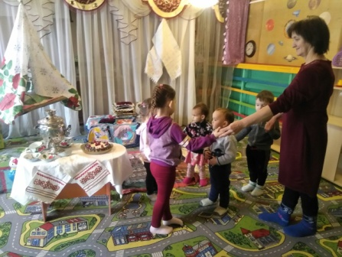
 | Эшчәнлек “Тел күрке-сүз” | 11 | Вакытлы матбугат , килгән гәҗит журналлар белән таныштыру белән таныштыру. Тел байлыгын артыру , татар халкының тел байлыгына, осталыгына соклану, горурлык хисләре тәрбияләү | 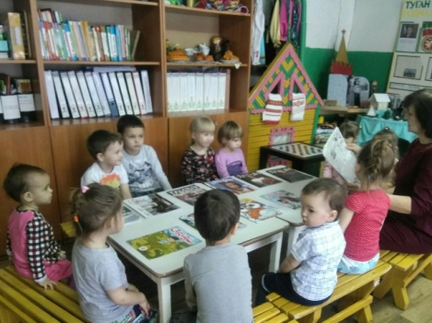
 | Әдәби-музыкаль кичә.“21 февраль-Халыкара туган тел көне” |  | Туган телгә мәхәббәт, горулык хисләре тәрбияләү Тел байлыгын атыру , татар халкының тел байлыгына, осталыгына соклану, горурлык хисләре тәрбияләү.
 | Бәйге. “Назлы бишек җырларым”(дистанцион)  ” | 20 | Халык-ара-хатын-кызлар бәйрәме уңаеннан бишек җырлары бәйгесе оештыру. Туган телгә, милли көйләргә, бишек җырларына соклану, мәхәббәт хисе тәрбияләү. | 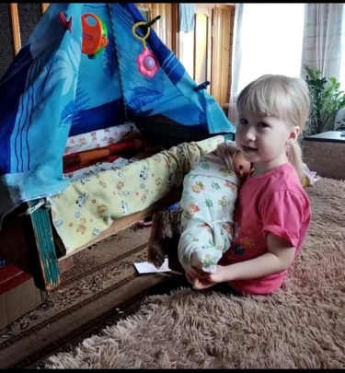
 | Интернет(ватсаб) буенча | 20 | Балаларга өйрәтү ,сөйләү өчен татар, рус телләрендә бармак уеннары, шигырь, такмаклар, әйтемнәр, мәкальләр,табышмаклар,тизәйткечләр, тел көрмәкләндергечләр,санамышлар,әкиятләр җибәрү, өйрәтергә тәкъдим итү | 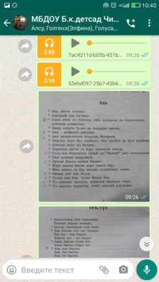
 | Тәкъдим ителгән тема буенча | 2 | Муниципаль бәйге “Бишек җыры» | 